**ДЕЯТЕЛЬНОСТЬ АДМИНИСТРАЦИИ СЕЛЬСКОГО ЯНТАРНОЕ ПРОХЛАДНЕНСКОГО МУНИЦИПАЛЬНОГО РАЙОНА КБР ПО ЭКОЛОГИЧЕСКОМУ ПРОСВЕЩЕНИЮ**

***"Экология стала самым громким словом на земле, громче войны и стихии. Оно характеризует собой одно и то же понятие вселенской беды, никогда прежде не существовавшей перед человечеством" (Распутин Валентин Григорьевич - российский писатель)***

 В условиях неблагоприятной экологической ситуации в стране и мире проблемы экологического просвещения населения в течение долгого времени неизменно находятся в центре внимания администрации поселения. Экологическое просвещение - это распространение экологических знаний об экологической безопасности, здоровом образе жизни человека, информации о состоянии окружающей среды и об использовании природных ресурсов в целях формирования экологической культуры в обществе.

Целью экологического образования и просвещения является формирование активной жизненной позиции граждан и экологической культуры в обществе, основанных на принципах устойчивого развития.

**Экологическая ситуация в сельском поселении Янтарное.**

 Экологическое направление в деятельности администрации сельского поселения уже много лет является одним из приоритетных.

В целом экологическая ситуация в сельском поселении Янтарное Прохладненского муниципального района КБР благоприятна. На территории поселения отсутствуют высокотоксичные производства, уровень загрязнения воды, почвы и воздуха не превышает предельно допустимых нормативов.

Основными источниками загрязнения окружающей среды в поселении являются автотранспорт, твёрдые бытовые отходы (далее ТБО), отходы от деятельности сельскохозяйственных предприятий.

Ежегодное увеличение количества автотранспорта неизбежно приводит к увеличению выбросов загрязняющих веществ в атмосферу.

В своей работе администрация поселения старается привлечь внимание местного сообщества к экологическим проблемам села, обеспечить доступность экологической информации для населения, принимает активное участие в формировании экологической культуры, проводит субботники по уборке территории села. Администрация поселения совместно с другими учреждениями, предприятиями стараются объединить свои усилия по созданию экологических информационных ресурсов, распространению экологических знаний, вместе участвовать в решении острых экологических проблем.

**Ежегодно в сельском поселении Янтарное Прохладненского муниципального района КБР проводятся субботники в рамках двухмесячника и других экологических акций, направленных на создание благоприятной экологической обстановки в нашем селе.**

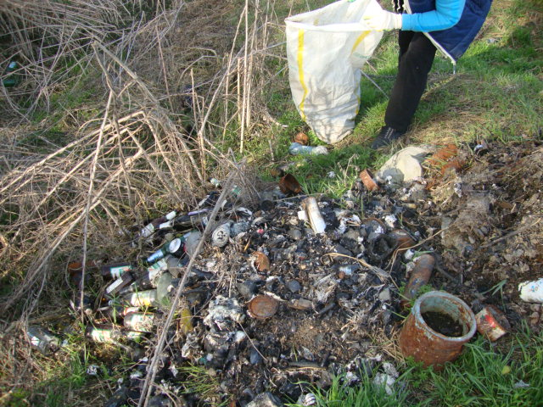

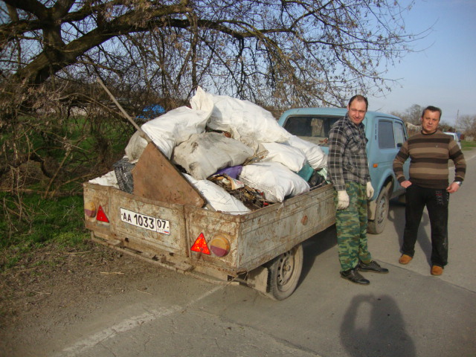

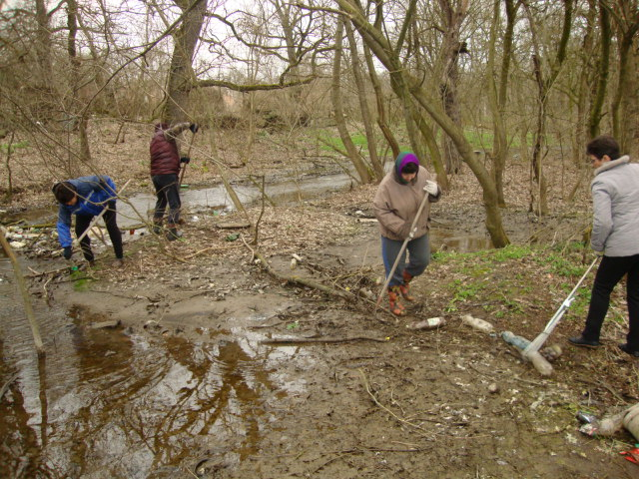

С населением проводится разъяснительная работа с целью повышения культуры поведения жителей, прививать бережное отношение к элементам благоустройства, привлекать жителей к участию в работах по благоустройству, санитарному и гигиеническому содержанию прилегающих территорий.

В МКУК «КДЦ с.п.Янтарного» и МКОУ «СОШ с.Янтарного» большое внимание уделяется экологическому воспитанию подрастающего поколения. На базе этих учреждений проводятся различные конкурсы, смотры, игры, субботники, благодаря которым каждый ребенок осознает, что будущее планеты зависит от него лично, что благодаря его усилиям на   Земле никогда не исчезнут животные, растения и чистый воздух.  
     **Цель нашей работы – умножить добро в окружающем нас мире, сделать хотя бы один  шаг к приближению гармонии всего живого на Земле.**

***«Культура не может произрастать без экологической культуры, а экологическая культура вовсе не может состояться в условиях бескультурья» (Данилов-Данильян Виктор Иванович - российский экономист, эколог, государственный деятель)***

**Граждане сельского поселения Янтарное Прохладненского муниципального района КБР, давайте защитим природу, чтобы оставить здоровое наследие будущему поколению. Чтобы жить долго. Чтобы быть сильными и здоровыми. Любите природу, защищайте ее,**

**посадите деревья и цветы, не загрязняйте реку!**

